**MÉTODOS COMUNES PARA EL DIAGNÓSTICO DE LA FIBROSIS QUÍSTICA**

La fibrosis quística (FQ) es una enfermedad que afecta múltiples sistemas del cuerpo, esta se hereda con carácter autosómico recesivo. Esta afección implica un daño pulmonar progresivo desde la etapa de lactante, afectando la calidad de vida y condicionando la supervivencia de los individuos afectados.

A lo largo de los años, el índice de supervivencia de las personas que padecen esa enfermedad se ha ido elevando gracias a la intervención precoz y agresiva de las complicaciones, el tratamiento nutricional riguroso y el desarrollo de centros con enfoque multidisciplinario basados en algoritmos de tratamiento.

Actualmente existen múltiples formas de diagnóstico para la FQ en recién nacidos, a continuación nombraremos y explicaremos algunos de ellos:

* **La pesquisa neonatal:** es un método que diagnostica enfermedades que no presentan síntomas clínicos al momento del nacimiento, pero que sí producen alteraciones bioquímicas que pueden ser detectadas a través de métodos de análisis específicos.

En el caso de la FQ , el método de pesquisa empleado es la determinación de tripsina inmunorreactiva, que consiste en la extracción de unas gotas de sangre de la planta del recién nacido y a partir de ellas realizar un cribado que sigue un algoritmo de detección.

Sin embargo, el principal inconveniente de esta prueba es su baja especificidad y el alto número de falsos positivos que suele arrojar.

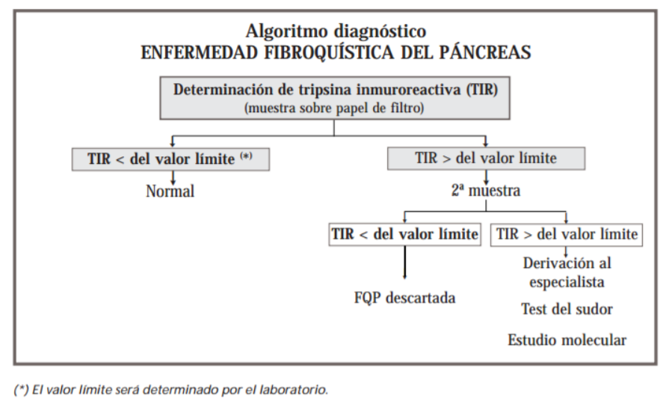

*Gráfico 1: Algoritmo diagnóstico de enfermedad fibroquística del páncreas. Extraído de* [*https://www.sap.org.ar/docs/congresos_2015/37%20CONARPE/barvosa.pesquisaneo.pdf*](https://www.sap.org.ar/docs/congresos_2015/37%20CONARPE/barvosa.pesquisaneo.pdf)

* **La tomografía computarizada de alta resolución (TACAR):** es un prueba que ha permitido demostrar alteraciones pulmonares (dilataciones pulmonares y atrapamiento de aire) a edades tempranas. Estas alteraciones estructurales, que ocurren en los primeros meses de vida, constituyen un fenómeno de remodelación que conduce a la disminución de la función pulmonar y que pueden estar asociadas a la presencia de la FQ:

* **Prueba del sudor:** los criterios actuales de diagnóstico incluyen, junto a la presencia de las características clínicas, dos determinaciones de concentraciones de cloro en sudor superior a 60 mmol/l, o demostración de alteraciones en el transporte iónico a través del epitelio nasal (diferencia de potencial nasal).

*Determinación de electrólitos en sudor.* La determinación de electrólitos en el sudor, o prueba de sudor, es la principal herramienta para el adecuado diagnóstico de la FQ desde la publicación de Gibson y Cooke del método de iontoforesis con pilocarpina. La prueba del sudor consta de tres etapas: estimular la sudoración, recoger el sudor y por último, determinar la concentración de electrólitos. El resultado de la prueba se considera:

| Resultado | Valores |
| --- | --- |
| Positivo | 60 mEq/l de Cl- |
| Negativo | <50 mEq/l de Cl- |
| Dudoso | Entre 50 y 60 mEq/l de Cl- |

*Cuadro 1: consideración de la concentración de electrolitos en la FQ. Extraído de https://www.redalyc.org/pdf/283/28309907.pdf*

**Fuentes de información:**

MSc. Gladys Fuentes Fernández, Dr.C. Gladys Abreu Suárez, MSc. Aurelia Paula Pérez Brunet, MSc. José Antonio González Valdés, MSc. Reyna Portuondo Leyva. (2014, abril 21). Caracterización de la fibrosis quística en el primer año de vida. *Revista Cubana de Pediatría*, *4*(86), 423-432.

Dr. Pablo Christian Barvosa. (n.d.). *Pesquisa Neonatal*. Congreso Nacional de Pediatría 2015 - Mendoza. Retrieved agosto 25, 2021, from https://www.sap.org.ar/docs/congresos_2015/37%20CONARPE/barvosa.pesquisaneo.pdf

Arrudi-Moreno, M., García-Romero, R., Samper-Villagrasa, P., Sánchez-Malo, M. J., & Martin-de-Vicente, C. (2020). *Cribado neonatal de fibrosis quística: análisis y diferencias de los niveles de tripsina inmunorreactiva en recién nacidos con cribado positivo*. Anales de Pediatría. doi:10.1016/j.anpedi.2020.04.029

Ortigosa, Luis (2007). Fibrosis quística. Aspectos diagnósticos. Colombia Médica, 38 (1), 41-49. [Fecha de Consulta 30 de Agosto de 2021]. ISSN: 0120-8322. Disponible en: https://www.redalyc.org/articulo.oa?id=28309907